Объявлены победители конкурса «Москва в сердце каждого»
21.10.2021
Названы имена победителей Международного конкурса детского творчества «Москва в сердце каждого». Торжественная церемония прошла 20 октября в режиме онлайн-трансляции с участием членов жюри и почетных гостей. На связь со студией вышли участники конкурса – юные представители зарубежной диаспоры, их родители и соотечественники из разных стран мира.
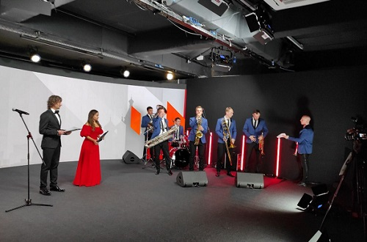
Конкурс «Москва в сердце каждого» стартовал 31 мая. Развитие творческих способностей юных соотечественников за рубежом, сохранение культурных традиций, привлечение внимания к культуре и истории Москвы, укрепление международных связей – такие задачи ставили перед собой организаторы конкурса. Организаторами выступили Правительство Москвы, Департамент внешнеэкономических и международных связей (ДВМС) города Москвы и Московский дом соотечественника (МДС).
Юные участники могли проявить себя в любом из трёх направлений - подготовить рисунок на тему: «Москва глазами детей», написать и прочитать собственное стихотворение в номинации «Художественное слово «Москва – сердце Родины моей», исполнить песню в рамках номинации «Вокальное мастерство «И вспомню о Москве…»
На конкурс поступило 232 работы из 49 стран. Жюри, в состав которого вошли представители Департамента по работе с соотечественниками за рубежом МИД России, московского правительства, заслуженные деятели культуры искусства, выбрало лучшие работы. Жюри определило победителей в каждой номинации по двум возрастным группам: 7-12 лет и 13-17 лет, а также отдельно отметило нескольких участников.
Призы победителям будут направлены по почте.
Имена победителей конкурса также будут обнародованы позже.

Адрес страницы: http://mosds.mos.ru/presscenter/news/detail/10340975.html
ГКУ города Москвы «Центр гуманитарного и делового сотрудничества с соотечественниками за рубежом - Московский дом соотечественника»

